希特公司 - 为您的所有工业需求提供耐用的制氮机

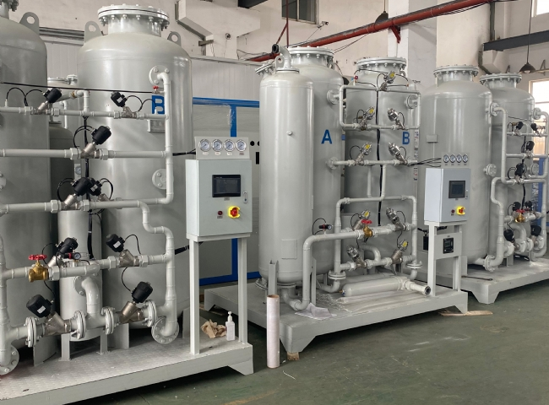
氮气是我们大气中最丰富的气体。氮气占整个大气层的78%以上，难怪我们会发现这种气体的若干工业应用。氮气是几个商业和工业过程中的一个基本元素，因此需要纯制氮机工厂。
希特公司是中国大型的气体和干空气发生器之一。我们的目标是提供高质量的发生器，使用最新的技术，提供创新和成本效益的解决方案。我们拥有超过45年的行业经验和超过56个国家的满意客户，我们对自己的工作感到自豪。
我们很自豪地分享耐用的设备，这些设备的寿命超过十年，使它们成为我们客户的有利投资。希特公司将帮助您生成纯度为95%至99.999%的氮气，流量范围为1至1500m3/h，令人印象深刻。

